Пропорция: Витрувианский человек

Базовый уровень

1) Оранжевая краска изготовлена ​​путем смешивания 11 банок желтой краски с 9 банками красной краски. Айдар хочет сделать 40 литров оранжевой краски. Какое количество красной краски ему понадобится?

2) Соотношение количества учителей, работающих в школе, к количеству детей - 1:23.

- Если в школе обучаются 1100 детей, какое количество учителей работают в ней?

(b) Если в школе работают 17 учителей, какое количество учеников могут обучаться в ней?

3) Приведите следующие соотношения к простейшей форме:

a) 5 : 20 b) 14 : 21 c) 36 : 18 d) 105 : 100

4) Приведите следующие соотношения к простейшей форме:

a) 36 : 40 b) 6 мм : 3 cм c) 2,5 м : 6 м

5) Размеры комнаты: длина – 12 м; ширина - 8 м. Найти соотношение:

a) длины к ширине? b) ширины к длине?

6) Асем и Айдана поделили £55 в соотношении 3:2. Какое количество денег получит каждая из них?

7) Соотношение лимонного сока к воде при изготовлении лимонада – 2 : 8. Какое количество воды требуется, если использовать 40 мл лимонного сока?

8) Направление гоночной трассы является следующим: от точки А, чезез точку В, в точку С и обратно в точку А (показано на рисунке ниже). Используя шкалу 1 см 50 км, рассчитать общую протяженность трассы.
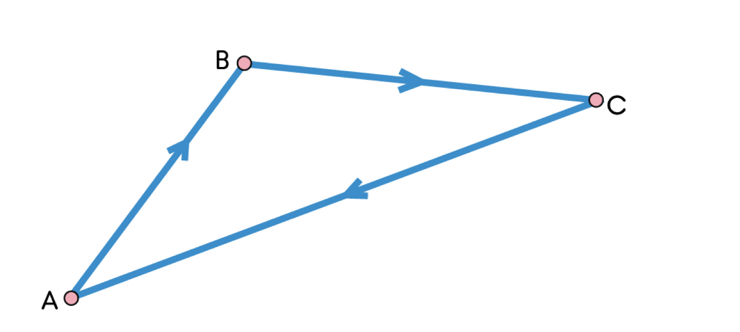

Средний уровень

1) Приведите следующие соотношения к простейшей форме:

a) 5 : 20 b) 14 : 21 c) 36 : 18 d) 105 : 100

2) Приведите следующие соотношения к простейшей форме:

a) 36 : 40 b) 6 мм : 3 см c) 2,5 м : 6 м

3) Асем и Айдана поделили £55 в соотношении 3:2. Какое количество денег получит каждая из них?

4) Соотношение лимонного сока к воде при изготовлении лимонада – 2 : 8. Какое количество воды требуется, если использовать 40 мл лимонного сока?

5) Выразите следующие соотношения в виде 1 : N.

a) 3 : 18 b) 4 : 10 c) 4 : 31 d) 4 : 15

6) Направление гоночной трассы является следущим: от точки А, чезез точку В, в точку С и обратно в точку А (показано на рисунке ниже). Используя шкалу 1 см 50 км, рассчитать общее протяженность трассы

7) Масштаб карты - 1:125 000.

a) Если на карте расстояние между Гамильтоном и Глазго - 8 см, как далеко друг от друга они находятся в реальных выражениях? Дайте ответ в км.

b) Реальное расстояние между Глазго и Пейсли - 12 км. Сколько сантиметров будет это расстояние на карте?

Углубленный уровень

1) Приведите следующие соотношения к простейшей форме:

a) 36 : 40 b) 6 мм : 3 cм c) 2,5 м : 6 м

2) Соотношение лимонного сока к воде при изготовлении лимонада – 2 : 8. Какое количество воды требуется, если использовать 40 мл лимонного сока?

3) Выразите следующие соотношения в виде 1 : n:

a) 3 : 18 b) 4 : 10 c) 4 : 31 d) 4 : 15

4) Масштаб карты – 1 : 125 000.

a) Если на карте расстояние между Гамильтоном и Глазго - 8 см, как далеко друг от друга они находятся в реальных выражениях? Дайте ответ в км.

b) Реальное расстояние между Глазго и Пейсли - 12 км. Сколько сантиметров будет это расстояние на карте?

5) Периметр треугольника 75 см. Длина сторон а, b и c. Отношение b к a является 3 : 5, а отношение c к а является 7 : 5. Найти длину каждой стороны.

6) Три школьника собрали 175 каштанов и хотят разделить их так, чтобы их количество было в той же пропорции, что их возраст. Таким образом, за каждые 4 каштана, взятые Динарой, Айсулу берет 3; за каждое 6 каштанов, полученных Динарой, Айгерим берет 7.

a) Сколько каштанов получила каждая из девушек?

b) Сколько лет каждому из детей?

7) Нарисовать равнобедренный треугольник, в котором отношение основания к его высоте составляет 2:1, а его площадь – 36 cм².

Ответы

Базовый уровень

1) 18 литра

2) a) 48 b) 391

3) a) 1 : 4 b) 2 : 3 c) 2 : 1 d) 21 : 20

4) a) 9 : 10 b) 1 : 5 c) 5 : 12

5) a) 3 : 2 b) 2 : 3

6) Асел £33; Айдана £22

7) 160 мл

8) 720 км

Средний уровень

1) a) 1 : 4 b) 2 : 3 c) 2 : 1 d) 21 : 20

2) a) 9 : 10 b) 1 : 5 c) 5 : 12

3) Асел £33; Айдана £22

4) 160 мл

5) a) 1 : 6 b) 1 : 2,5 c) 1 :7,75 d) 1 : 3,75

6) 720 км

7) a) 10 км b) 9,6 cм

Углубленный уровень

1) a) 9 : 10 b) 1 : 5 c) 5 : 12

2) 160 мл

3) a) 1 : 6 b) 1 : 2,5 c) 1 : 7,75 d) 1 : 3,75

4) a) 10 км b) 9,6 cм

5) a = 25 cм; b = 15 cм; c = 35 cм

6) a) Динара = 60 каштанов, Айсулу = 45 каштанов, Айгерим = 70 каштанов

b) Динара 12, Айсулу 9, Айгерим 14

7) Основание = 12 cм, Высота = 6 cм

